DRŮBEŽ NOVÁK HB s.r.o.
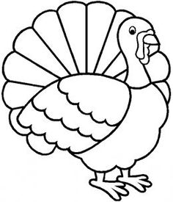
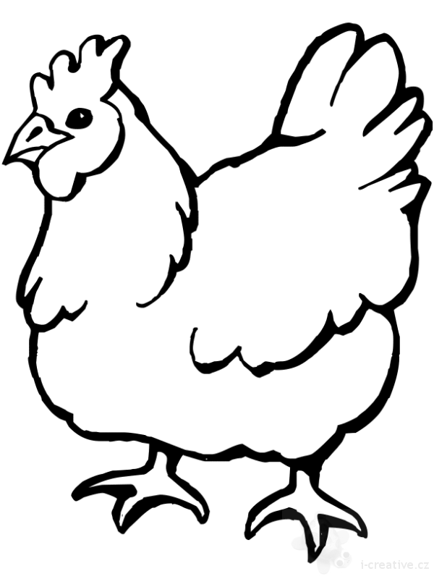
Mírovka

nabízí

CHOVNÉ KUŘICE
Barva: hnědá a černá
Drůbež je vakcinovaná a pod stálou veterinární kontrolou.

Stáří: 22 týdnů
Cena: 180 Kč/ks

ROZKRMENÉ KRŮTY

Druh: BIG 6
Stáří: 7,5 týdnů
Cena: 265 Kč/ks

Odběr: 11.5.2018 v 11:00 hod
U OÚ
Objednávky: 777 556 036

